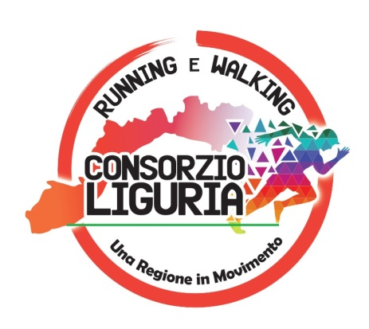
Comunicato Stampa

AppNRun, un nuovo Socio per il Consorzio Liguria Running e Walking. Una Regione in Movimento

Il neonato Consorzio Liguria Running e Waling. Una Regione in Movimento saluta, oggi, un nuovo importantissimo ingresso: AppNRun, la piattaforma utilizzata, ormai, da tantissimi Runners e Walkers.
AppNRun é la prima piattaforma indipendente di aggregazione delle informazioni per gli eventi sportivi, in particolare per le corse, in grado di gestire tutto il ciclo di vita di un Evento: lancio, promozione, iscrizione e pagamento, grazie ad un proprio "wallet" integrato e al collegamento con piattaforme di pagamento esterne, nonché l'archiviazione dei dati per la consultazione dello storico.
AppNRun, società ligure, consente agli Atleti di ricercare facilmente gli Eventi attraverso strumenti intuitivi, agli Organizzatori di promuovere e gestire i propri Eventi e i Partners, ai Cronometristi di rendere disponibili i propri servizi alle Società, focalizzandosi sul cronometraggio e alla redazione della classifica, ai Partner di promuovere i propri prodotti e servizi in un marketplace dedicato ai Runners.
Una "New Entry" che potrà solo far crescere il Consorzio, convincendo Presidenti di Società e tutta la filiera intorno al Mondo del Running e del Walking, a far parte di un Progetto di sinergia e collaborazione unico in Italia.
Il Consorzio Liguria Running e Walking. Una Regione in Movimento é il Progetto nato per coinvolgere un'intera Regione, da Ventimiglia a La Spezia, costa ed entroterra, per far sì che diventi Traino per un intero Movimento, un Esercito di runners e walkers, perché "Uniti si vince. Sempre".
Nasce dalla Vision di guardare oltre l'orizzonte, di alzare l'asticella che i Soci Fondatori (Asd RunRivieraRun, Asd Zena Runners, Team Casa della salute 42195, Rensen Sport Team e Spezia Marathon, con l'aggiunta ora di AppNRun) hanno avuto credendo che la Liguria possa diventare un esempio per tutti, coinvolgendo le società di Running e Walking liguri, le società di comunicazione, piattaforme e media, strutture turistico-ricettive e tutti coloro che, attraverso la valorizzazione e la crescita del Progetto Liguria, diventino promotori, sostenitori e primi attori di qualcosa di importante e duraturo.
Sport, Turismo, Sviluppo economico, Marketing Territoriale, Sociale...tutto questo é Consorzio Running e Walking. Una Regione in Movimento.
Tutte le info su www.liguriarunningwalking.com e scrivendo a info@liguriarunningwalking.com

